**Výpočet geometrických tvarů**

Naprogramujte aplikaci pro výpočet obsahu geometrických tvarů s použitím principů objektově orientovaného programování, tak aby bylo možné přidat další geometrický tvar bez modifikace jádra aplikace a s co nejmenším množstvím přidaného kódu.

Všimněte si, že každý geometrický tvar má jiný počet parametrů pro výpočet. Obrázky naleznete ve složce geometricke_tvary.

Výsledná aplikace by měla vypadat takto:

Čtverec:

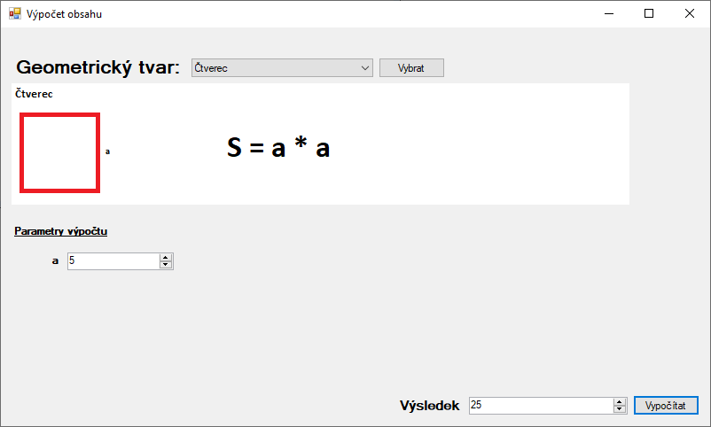

Lichoběžník:

